МИНИСТЕРСТВО НАУКИ И ВЫСШЕГО ОБРАЗОВАНИЯ РОССИЙСКОЙ ФЕДЕРАЦИИ

федеральное государственное автономное образовательное учреждение высшего образования

«САНКТ-ПЕТЕРБУРГСКИЙ ГОСУДАРСТВЕННЫЙ УНИВЕРСИТЕТ АЭРОКОСМИЧЕСКОГО ПРИБОРОСТРОЕНИЯ»

КАФЕДРА № 34

ОТЧЕТ   
ЗАЩИЩЕН С ОЦЕНКОЙ

ПРЕПОДАВАТЕЛЬ

|  |  |  |  |  |
| --- | --- | --- | --- | --- |
| доцент, к.э.н. |  |  |  | Т.Н. Елина |
| должность, уч. степень, звание |  | подпись, дата |  | инициалы, фамилия |
| ОТЧЕТ О ЛАБОРАТОРНОЙ РАБОТЕ №4 | | | | |
| ОЦЕНКА ЭКОНОМИЧЕСКОЙ ЭФФЕКТИВНОСТИ ПРОЕКТА | | | | |
| по курсу: МЕТОДОЛИГИЯ ЗАЩИТЫ ИНФОРМАЦИИ | | | | |

РАБОТУ ВЫПОЛНИЛИ

|  |  |  |  |  |  |
| --- | --- | --- | --- | --- | --- |
| СТУДЕНТЫ ГР. № | 3843 |  |  |  | Калинина А.С,  Конева А.П., Шумков Е.Г. |
|  |  |  | подпись, дата |  | инициалы, фамилия |

Санкт-Петербург 2021

1. **Цель работы**: разработать проект внедрения системы безопасности и оценить его экономическую эффективность.
2. **Задачи**: провести системный анализ выбранной предметной области (организации). На основании полученных данных разработать проект реализации и внедрения системы безопасности. Оценить денежные потоки. Рассчитать показатели экономической эффективности. Оценить экономическую эффективность проекта.

В рамках выполняемой лабораторной работы рассматривается деятельность нотариальной конторы.

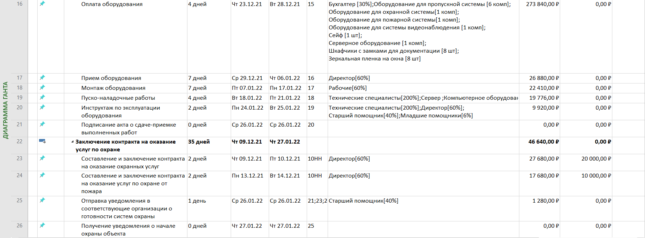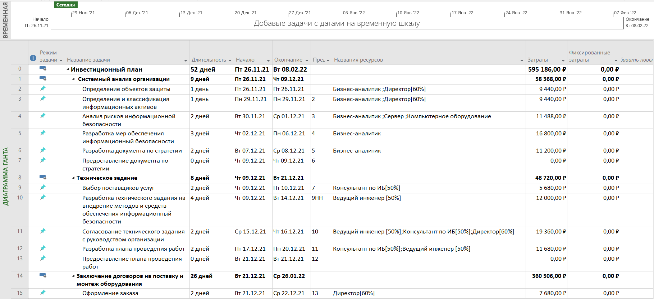На рисунках 1 - 8 представлена диаграмма Ганта, отражающая этапы внедрения проекта защиты на предприятии.

Рисунок 1 - Диаграмма Ганта

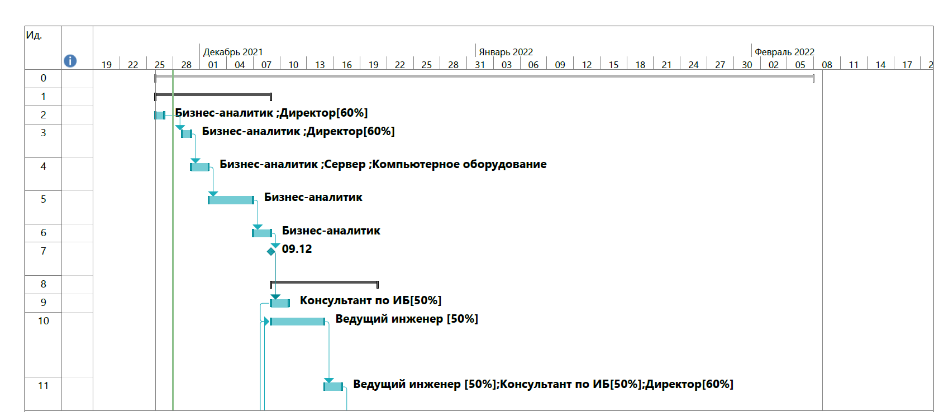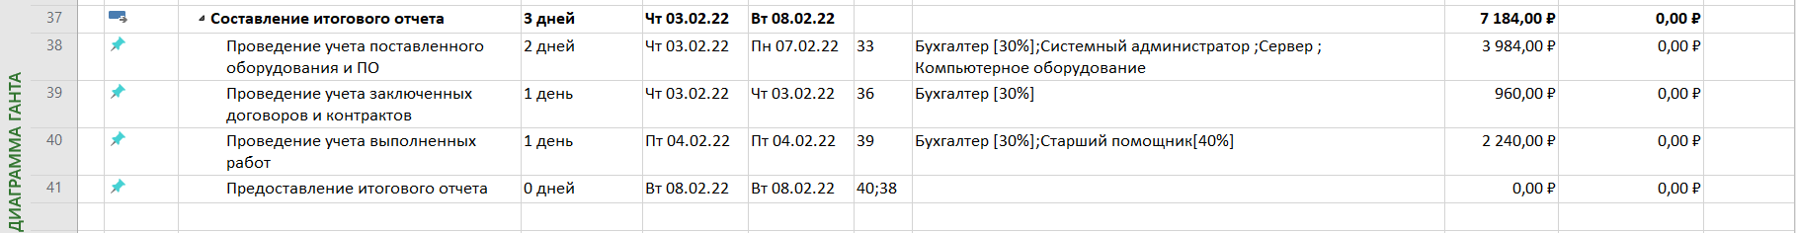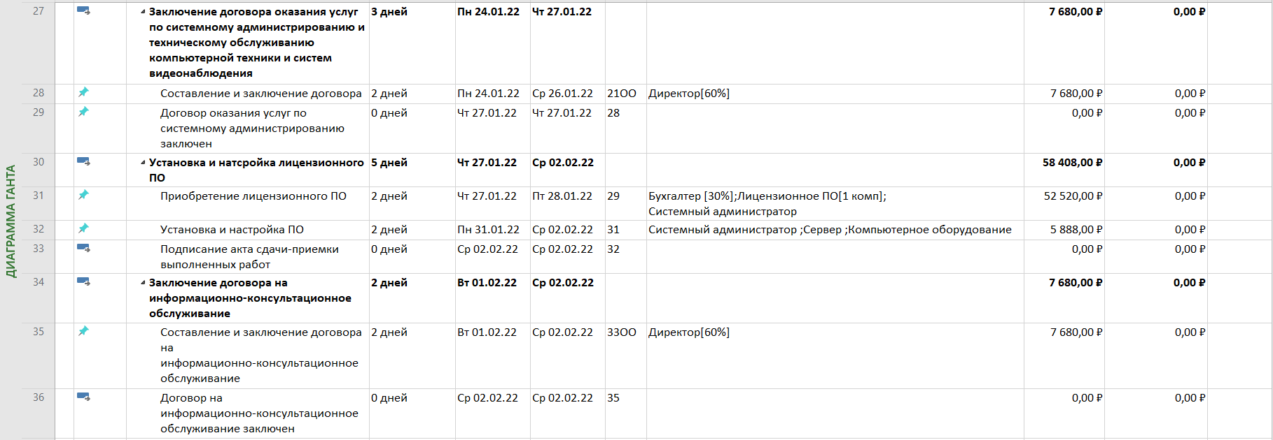Рисунок 2 - Диаграмма Ганта

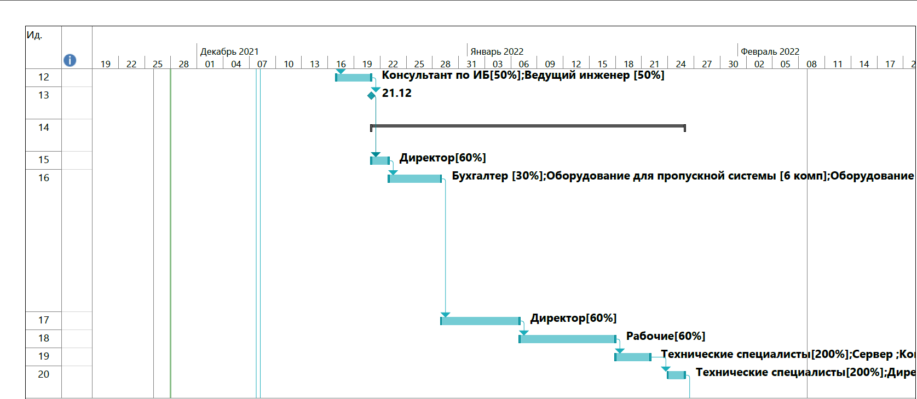 Рисунок 3 - Диаграмма Ганта

Рисунок 4 - Диаграмма Ганта

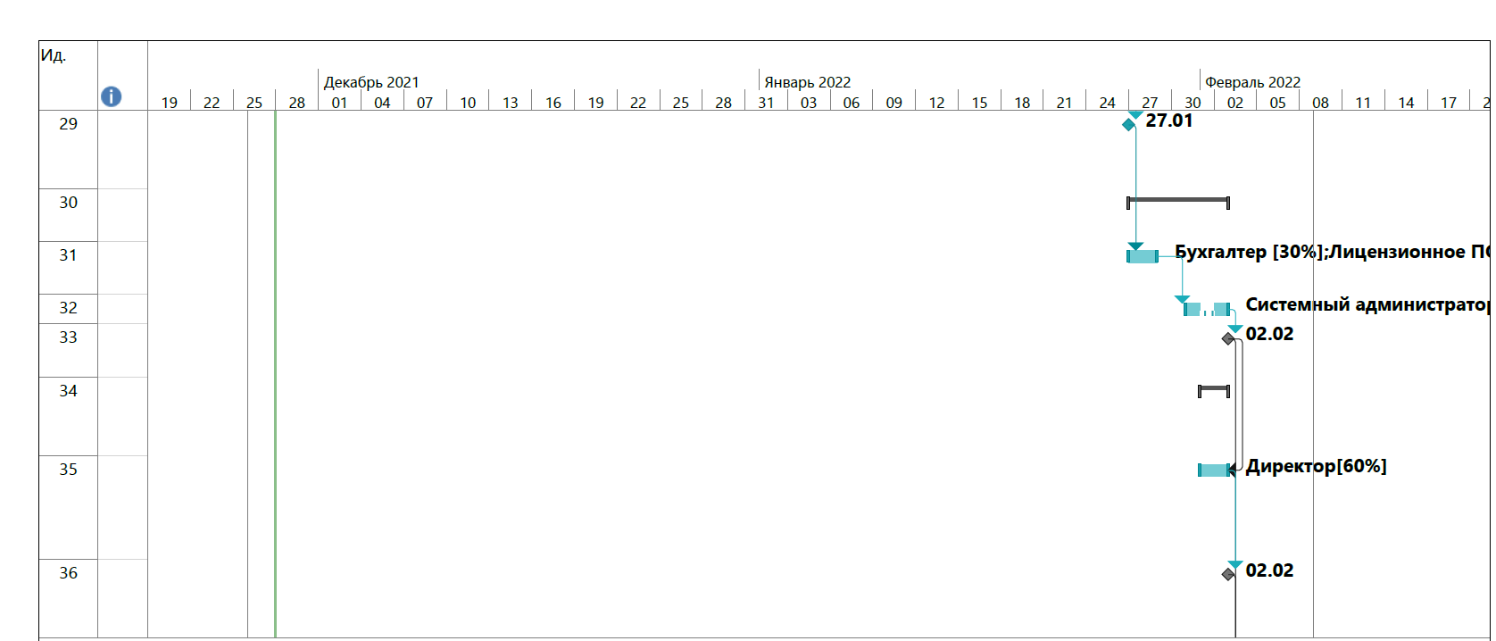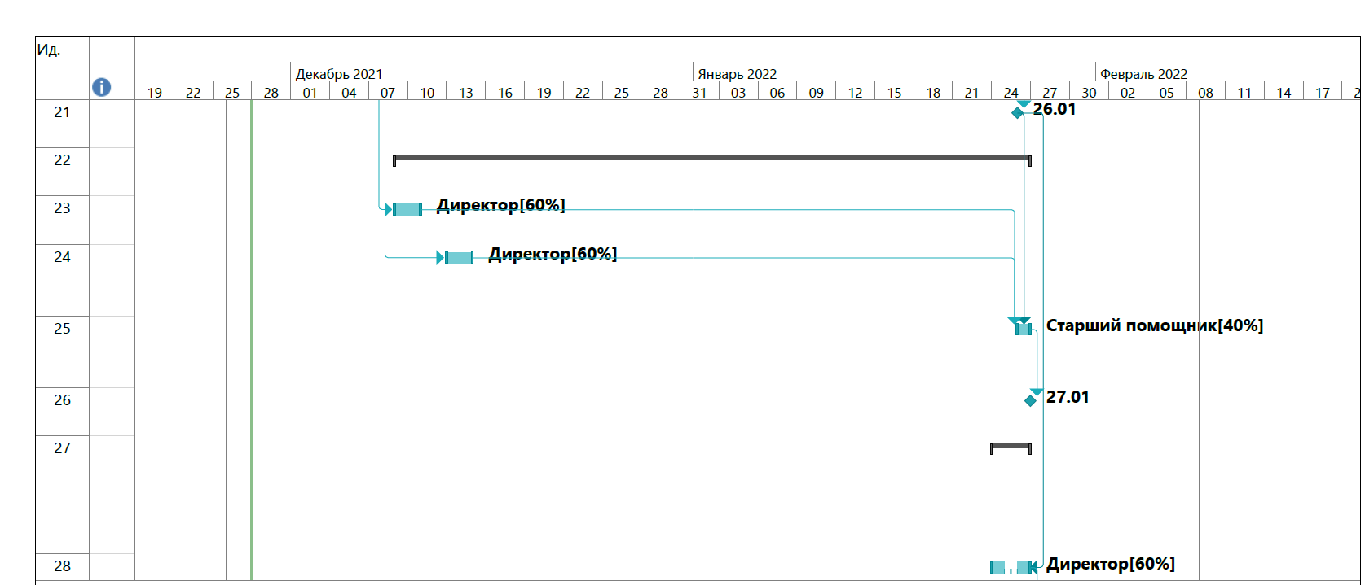Рисунок 5 - Диаграмма Ганта

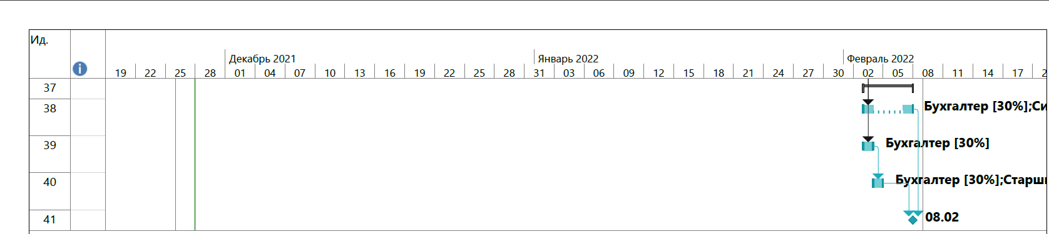Рисунок 6 - Диаграмма Ганта

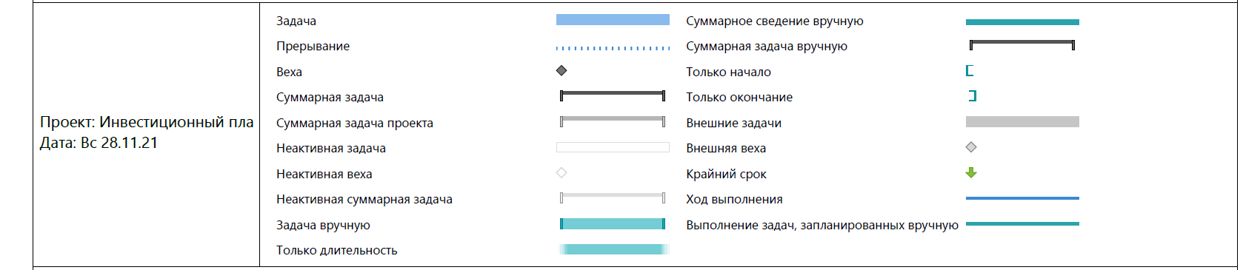Рисунок 7 - Диаграмма Ганта

Рисунок 8 - Пояснения обозначений

Реализация проекта состоит из следующих шагов:

1. Системный анализ организации (подразумевает определение объектов защиты, определение и классификацию информационных активов, анализ рисков информационной безопасности, разработку мер обеспечения информационной безопасности, разработку документа по стратегии и предоставление документа по стратегии в готовом виде);
2. Техническое задание (выбор поставщиков услуг, разработка технического задания на внедрение методов и средств обеспечения информационной безопасности, согласование технического задания с руководством организации, разработка плана проведения работ и предоставление плана проведения работ в готовом виде);
3. Заключение договора на поставку и монтаж оборудования (включает в себя: оформление заказа, оплату оборудования, прием оборудования, монтаж оборудования, пуско – наладочные работы, инструктаж по эксплуатации оборудования и подписание акта о сдаче – приемке выполненных работ);
4. Заключение контракта на оказание услуг по охране (заключается в: составлении и заключении контракта на оказание охранных услуг, составление и заключение контракта на оказание услуг по охране от пожара, отправку уведомления в соответствующие организации о готовности систем охраны и получение уведомления о начале охраны объекта);
5. Заключение договора оказания услуг по системному администрированию и техническому обслуживанию компьютерной техники и систем видеонаблюдения (заключается в составлении и подписании договора);
6. Установка и настройка лицензированного ПО (подразумевает приобретение, установку и настройку лицензированного ПО, а также подписание акта сдачи- приемки выполненных работы);
7. Заключение договора на информационно – консультационное обслуживание по вопросам информационной безопасности (заключается в составлении и подписании договора);
8. Составление итогового отчета, которое подразумевает проведение учета поставленного оборудования и ПО, проведение учета заключенных договоров и контрактов, проведение учета выполненных работ и предоставление итогового отчета.

Общая продолжительность реализации данного плана составляет 52 дня.

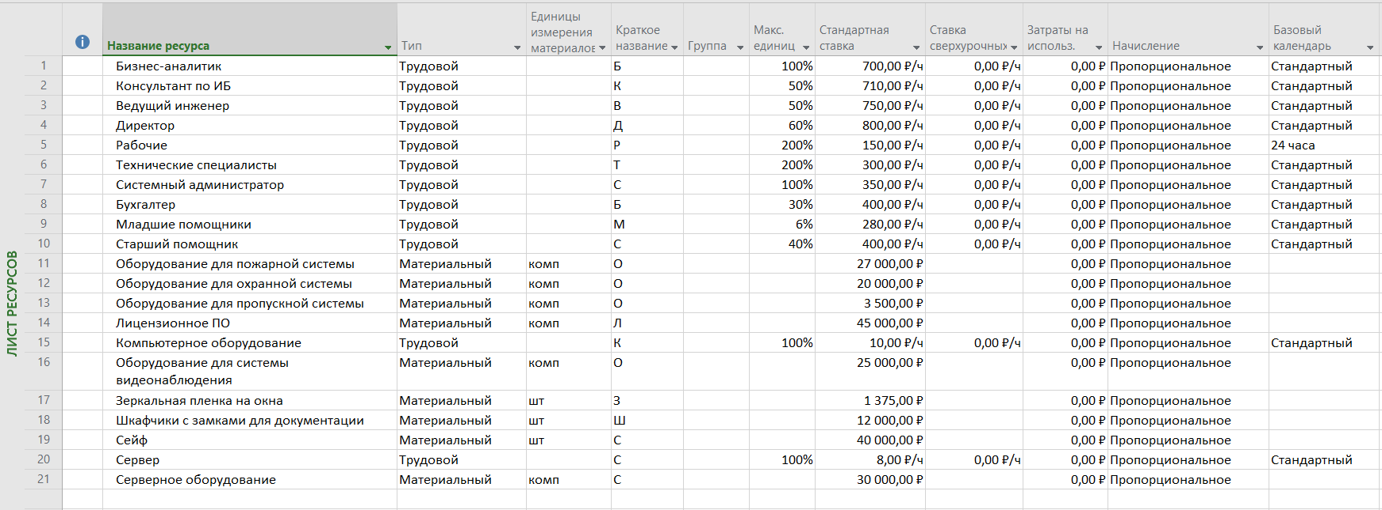На рисунке 9 представлены ресурсы, необходимые для реализации проекта и внедрения системы защиты на предприятии.

Рисунок 9 - Лист ресурсов

Суммарные затраты и вложения, необходимые для реализации проекта составляют 595 186 рублей.

**Экономическое обоснование проекта:**

При составлении диаграммы Ганта, представленной на рисунках 1 - 8, были рассчитаны инвестиционные затраты, включающие в себя заработную плату сотрудникам, затраты на приобретение и использование оборудования и т.д., которые составили 595 186 рублей.

Для того, чтобы описать процесс осуществления инвестиционного проекта с экономической точки зрения, его составляющие, выраженные в денежной оценке, можно разделить на три потока:

1. Инвестиционные затраты (отрицательный поток)
2. Результаты проекта (положительный поток)
3. Текущие затраты (отрицательный поток)

*Инвестиционные затраты* были рассчитаны ранее и *составляют 595 186 рублей*.

Результаты проекта – это выгода, которую получит предприятие при внедрении системы защиты, то есть результаты предотвращения реализации угроз. Для определения данной величины рассчитали примерную стоимость ущерба от реализации всех возможных угроз, она составила 2 004 000 рублей, тогда в среднем при реализации одной угрозы ущерб обошелся бы в 134 000 рублей (*чистый денежный поток CF­t = 134000 рублей*).

Значит сумма денежных потоков на конец установленного горизонта исследования $CF= {CF}_{t}*t=134000*24=3216000$ *рублей*, где t – рассматриваемый период времени, равный 24 месяца.

Текущие затраты включают в себя:

1. Амортизационные отчисления в месяц – всего 2800 руб./мес. (количество месяцев определяется из расчета на степень износа оборудования и сроки гарантийного обслуживания):
   1. Оборудование для пожарной системы: 27000/60 = 450 руб./мес.;
   2. Оборудование для охранной системы: 20000/60 = 334 руб./мес.;
   3. Оборудование для пропускной системы: 3500/84 = 42 руб./мес.;
   4. Оборудование для системы видеонаблюдения: 25000/84 = 298 руб./мес.;
   5. Зеркальная пленка на окна: 11000/60 = 184 руб./мес.;
   6. Шкафчики с замками для документации: 96000/120 = 800 руб./мес.;
   7. Сейф: 40000/120 = 334 руб./мес.;
   8. Серверное оборудование 30000/84 = 358 руб./мес.
2. Лицензия на ПО: 3500 руб.
3. Заработная плата сотрудникам, которые будут взаимодействовать со внедренной системой безопасности:
   1. Системный администратор – 3500 руб.
4. Оплата по договорам:
   1. Услуги по охране – 65000 руб.;
   2. Пожарная охрана – 4500 руб.;
   3. Системное администрирование и техническое обслуживание – 12000 рублей;
   4. Информационно – правовое консультирование – 2000 руб.

Итого*, текущие затраты составляют 93300 рублей*.

При расчете экономической эффективности внедряемого проекта необходимо учитывать темп инфляции, который составляет 8% и ставку дисконтирования – 12%.

Месячная ставка дисконтирования получается из годовой и составляет:

$e=\left(\sqrt[12]{1+\frac{E}{100}}-1\right)*100=0,95 \%$

Месячный темп инфляции получается из годового и составляет:

$u=\left(\sqrt[12]{1+\frac{U}{100}}-1\right)*100=0,64 \%$

Таким образом, для дисконтирования денежных потоков будет использоваться множитель:

$$\frac{{(1+u)}^{t-1}}{{(1+e)}^{t-1}}$$

Срок окупаемости:

$$PB= \frac{Inv}{{CF}_{t}}= \frac{595186}{134000}=4,44$$

Дисконтированный срок окупаемости:

$$DPB= \sum_{t=1}^{T}{\frac{{CF}_{t}{(1+u)}^{t-1}}{{(1+e)}^{t-1}}}>Inv$$

Для удобства вычисления DPB была составлена Таблица 1.

Таблица 1 - Значения потоков для удобства вычислений DPB

|  |  |
| --- | --- |
| Значение t | Результат |
| 2 | 246697,4 |
| 3 | 341478,9 |
| 4 | 421192,5 |
| 5 | 488233,7 |
| 6 | 544617 |
| 7 | 592036,9 |
| 8 | 631918,2 > Inv |
| 9 | 665459,4 |
| 10 | 693668,4 |
| 11 | 717392,9 |
| 12 | 737345,9 |
| 13 | 754126,8 |
| 14 | 768240 |
| 15 | 780109,5 |
| 16 | 790092,1 |
| 17 | 798487,7 |
| 18 | 805548,6 |
| 19 | 811487,1 |
| 20 | 816481,4 |
| 21 | 820681,8 |
| 22 | 824214,4 |
| 23 | 827185,5 |
| 24 | 829684,2 |

Средняя норма рентабельности:

$$ARR= \frac{\sum_{t=1}^{T}{\frac{{CF}_{t}{(1+u)}^{t-1}}{{(1+e)}^{t-1}}}}{T*Ivv}=\frac{829682,2}{24*595186}=0,058083$$

Чистый приведенный доход:

$$NPV= \sum_{t=1}^{T}{\frac{{CF}_{t}{(1+u)}^{t-1}}{{(1+e)}^{t-1}}}-Inv=829682,2-595186=234499,2$$

Индекс прибыльности:

$$PI= \sum_{t=1}^{T}{\frac{{CF}_{t}{\left(1+u\right)}^{t-1}}{{\left(1+e\right)}^{t-1}}}/Inv=829682,2/595186=1,393991$$

Внутренняя норма рентабельности:

$$\sum_{t=1}^{T}{\frac{{CF}_{t}{\left(1+u\right)}^{t-1}}{{\left(1+IRR\right)}^{t-1}}-Inv=0}$$

Исходя из этой формулы при IRR (из расчета на месяц) равной 0,112 выражение $\sum_{t=1}^{T}{\frac{{CF}_{t}{\left(1+u\right)}^{t-1}}{{\left(1+IRR\right)}^{t-1}}}$ будет принимать значение 598208,2, что с учетом погрешностей вычислений приблизительно соответствует величине инвестиционных затрат, следовательно, IRR будет равняться 14,3 %.

Высчитанные интегральные показатели оценки эффективности инвестиции были вписаны в таблицу 2.

Таблица 2 – Интегральные показатели оценки эффективности инвестиций

|  |  |  |  |
| --- | --- | --- | --- |
| Показатель | Ед.изм. | Значение | |
| Требуемое | Расчетное |
| Срок окупаемости (PB) | Мес. | <24 | 4,44 |
| Дисконтированный срок окупаемости (DPB) | Мес. | <24 | 8 |
| Средняя норма рентабельности (ARR) | % | >0 | 0,058083 |
| Чистый дисконтированный доход (NPV) | Руб. | >0 | 234499,2 |
| Индекс прибыльности (PI) | О.е. | >1 | 1,393991 |
| Внутренняя норма рентабельности (IRR) | % | >12 | 14,3 |

В результате анализа полученных значений можно сделать вывод, что разработанный проект является эффективным и может быть внедрен в производственный процесс, что позволит обеспечить высокий уровень безопасности хранимых и используемых данных.

**Выводы:**

В результате выполнения лабораторной работы был разработан проект внедрения системы защиты в нотариальной конторе. Для этого была разработана диаграмма Ганта (Рис. 1 - 8), составлен лист ресурсов (Рис. 9), а также в подсчитаны затраты, необходимые для реализации проекта.

Инвестиционные затраты составили 595 186 рублей, текущие затраты - 93300 рублей. Чистый денежный поток CF­t = 134000 рублей, а сумма денежных потоков на конец установленного горизонта исследованияCF = 3216000 рублей.

Для оценки эффективности внедряемого проекта были рассчитаны экономические показатели, представленные в Таблице 2. В результате анализа полученных значений был сделан вывод о том, что разработанный проект является эффективным и может быть внедрен в производственный процесс, что позволит обеспечить высокий уровень безопасности хранимых и используемых данных.

**Список литературы**:

* + - 1. Диаграмма Ганта, URL: <https://ru.wikipedia.org/wiki/%D0%94%D0%B8%D0%B0%D0%B3%D1%80%D0%B0%D0%BC%D0%BC%D0%B0_%D0%93%D0%B0%D0%BD%D1%82%D0%B0>
      2. Реализация проектов, URL: <https://xn--31-slcysl.xn--p1ai/deyatelnost/realizaciya-proektov/>
      3. Оценка экономической эффективности проектных решений, URL: <https://ivgpu.com/images/docs/ob-universitete/instituty-fakultety-kafedry/inpo/adf/aakh/publikatsii/aakh-mu-3.pdf>
      4. Методические рекомендации по оценке эффективности инвестиционных решений, URL: <https://docs.cntd.ru/document/1200005634>